BAB IV

**Implementasi**

Pada bab ini akan dibahas tentang pengujian dan analisa dari aplikasi yang sudah dibuat. Hal ini bertujuan untuk mengetahui sejauh mana ketepatan eksekusi perangkat lunak serta tidak menutup kemungkinan untuk mengetahui kelemahannya. Sehingga dari sini nantinya dapat disimpulkan apakah perangkat lunak yang dibuat dapat berjalan dengan benar dan sesuai dengan kriteria yang diharapkan.

* 1. **Penggunaan Aplikasi**

1. **Login**

Pada saat aplikasi dijalankan maka yang tampil pertama kali adalah form login. Masukkan username dan password dengan benar. Jika user tidak login maka tidak akan bisa masuk (mengkases) menu selanjutnya.

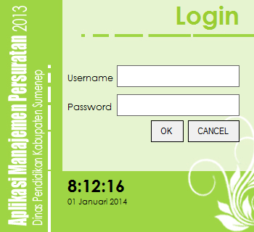

Gambar 4.1 **Form Login**

Apabila user salah memasukkan username atau password maka akan muncul seperti berikut:

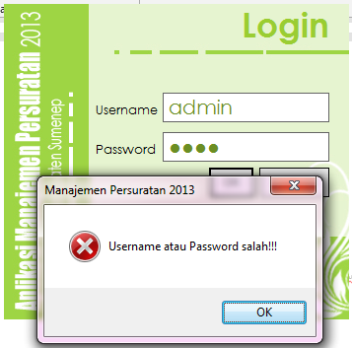

Gambar 4.2 **Pesan kesalahan login**

1. Setelah login berhasil, maka selanjutnya kita masuk menu utama (menu navigasi). Berikut tampilan menu utama yang merupakan awal dari penggunan layanan aplikasi:

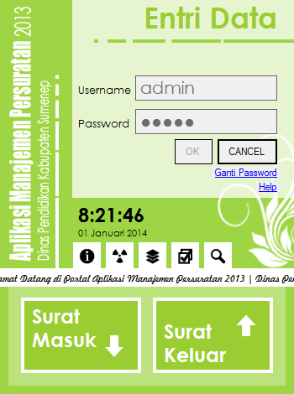

Gambar 4.3 **Tampilan menu utama**

1. Selanjutnya penulis memberikan contoh untuk penginputan data surat masuk. Pada form ini kita memasukkan data pada field-field yang tersedia. Setelah penginputan data, klik tombol save. Inputan yang berhasil maka akan tampil pada *datagridview* yang terletak pada samping field inputan.

Berikut tampilan form entry surat masuk:

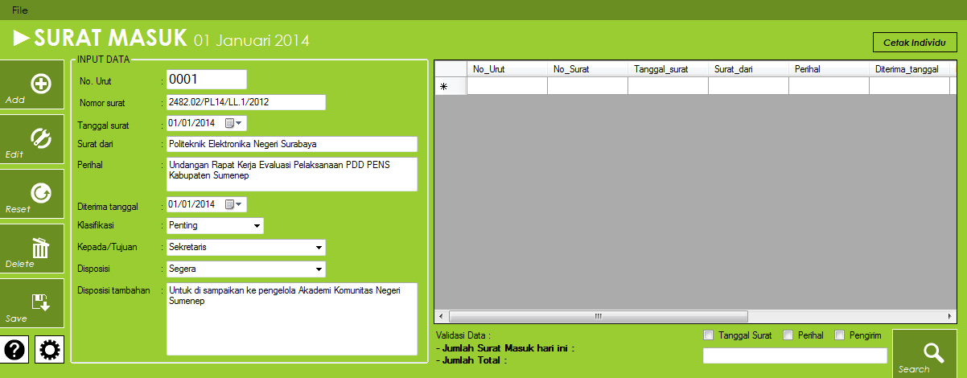

Gambar 4.4 **Tampilan entry surat masuk**

1. Penulis juga memberikan contoh untuk penginputan data surat keluar. Pada form ini kita memasukkan data pada field-field yang tersedia. Setelah penginputan data, klik tombol save. Inputan yang berhasil maka akan tampil pada *datagridview* yang terletak pada samping field inputan.

Berikut tampilan form entry surat keluar:

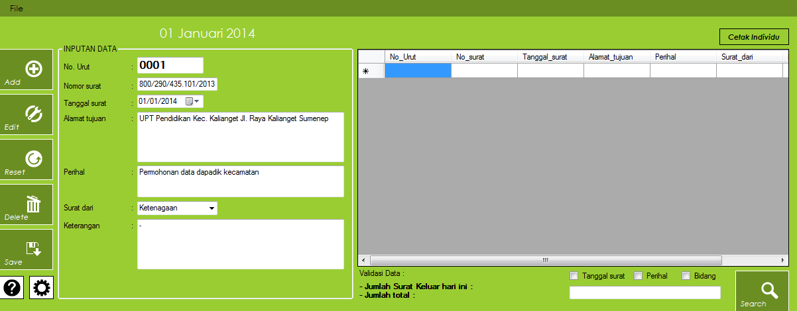

Gambar 4.5 **Tampilan entry surat keluar**

1. Untuk melakukan pencarian data dapat dilakukan pada form masing-masing. Fitu pencarian juga disediakan pada form surat masuk maupun surat keluar. Hal ini bertujuan manakala adanya pengeditan data atau pencarian data surat tertentu.

Berikut ini contoh pencarian data atau edit data pada form surat masuk:

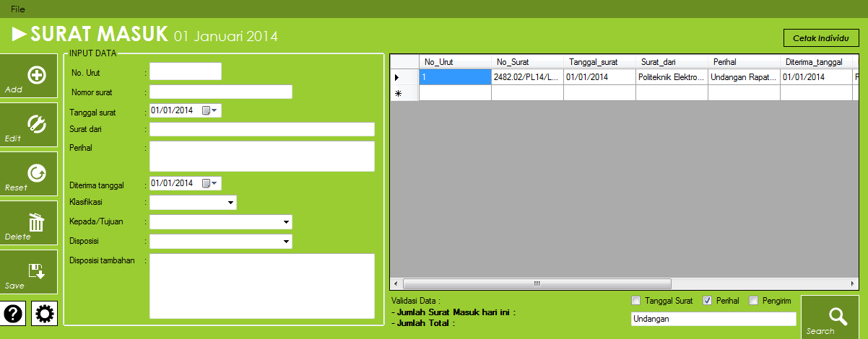

Gambar 4.6 **Tampilan pencarian data**